*MS RUBLEV... desde Moscú hasta San Petersburgo*

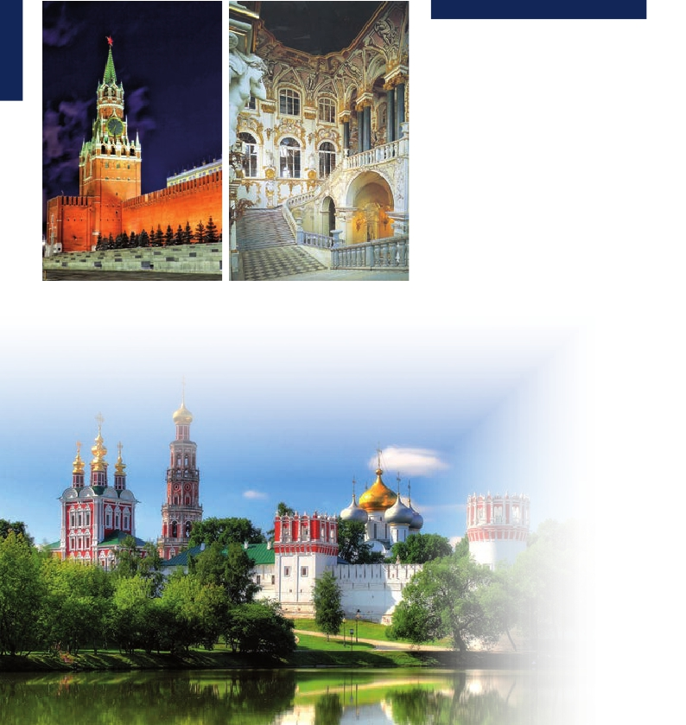

*Noches Blancas II*

*Moscú, Uglich, Goritzy, Kizhi, Mandrogi, San Petersburgo...*

11 días

desde

1.640 $

**Itinerario**

Día  Puerto llegada salida

1 MOSCÚ

Traslado al puerto y embarque

2 MOSCÚ

Visita de Moscú y Kremlim

(Incluido)

Moscú de noche (opcional)

3 MOSCÚ

Metro de Moscú (opcional)

4 UGLICH

Visita de la ciudad (Incluido)

5 YAROSLAVL

Visita de la ciudad (incluida)

6 GORITZY

Monasterio San Cirilo (incluido)

7 ISLA KIZHI

Museo de Madera al aire libre

(incluido)

8 MANDROGI

Visita de la ciudad (Incluido)

9 SAN PETERSBURGO

Visita de la ciudad (Incluido)

Museo Hermitage (Incluido)

10 SAN PETERSBURGO

Jardines de Pushkin (opcional)

11 SAN PETERSBURGO

Desembarque y traslado al

aeropuerto

–      –

–      –

–    17:30

16.30   20:00

09:00   14:00

13:00   16:00

15:00   20:00

11:00   15:00

08:00     -

-      -

-      -

124

VOLGA

*Itinerario nº* 28



*Moscú, Uglich, Yaroslavl, Goritzy, Kizhi, Mandrogi, San Petersburgo.*

DÍA 1. MOSCÚ

Llegada, asistencia y traslado al puerto para embarcar

en el crucero MS. Rublev. Check Inn. Acomodación y

tiempo libre. Cena y noche a bordo.

DÍA 2. MOSCÚ

Pensión completa. Visita panorámica incluida de la

ciudad, la cual iniciaremos en la Plaza Roja, en la que

se encuentra el Museo de Historia y la Catedral de la

Intercesión, más conocida como Templo de San Basilio.

A continuación visita del Kremlim, antigua residencia de

los zares rusos y actual sede de la presidencia. Veremos

la mágica Plaza de las Catedrales de la Asunción, la

más importante de Rusia, la de la Anunciación y la de

San Miguel Arcángel. Regreso al barco para la cena.

Finalizada la misma podrán optar por realizar la visita

opcional a Moscú de noche con el metro, conocido

como el Palacio Subterráneo, o bien descansar en el

barco disfrutando de una velada musical.

DÍA 3. MOSCÚ

Pensión completa a bordo. Disfrute de este día libre en

Moscú, para realizar compras o participar en alguna de

las diversas excursiones opcionales que les ofreceremos,

sugerimos una interesante visita opcional a la Galería

Tretiakov, uno de los más prestigiosos museos

del país, cuya colección de iconos (s. XIV-XVIII) y

cuadros de artistas rusos de los s XVII-XIX es la mejor

del mundo y representa la cultura rusa de todo el

milenio. El museo se encuentra en un edificio que

recuerda a una casita de cuentos de hadas con los

DÍA 7. ISLA DE KIZHI

Pensión completa a bordo. Durante este día

navegaremos por el grandioso lago Onega. Almuerzo

a bordo y, a continuación, visita al puente de

mando del barco. Llegada a Kizhi sobre las 17,00

hrs. Desembarque y visita a pie de los lugares más

emblemáticos. Posee un Museo al aire libre de

arquitectura de madera, declarado por la UNESCO

como Patrimonio de la Humanidad. Regreso a bordo y

cena pirata. Navegación hacia Mandrogi.

DÍA 8. MANDROGI

Pensión completa a bordo. Mientras navegamos por

el rio Suir, después del desayuno, recibiremos una

pequeña conferencia informativa sobre Mandrogi.

Llegada a Mandrogi a media mañana. Visita de los

lugares de mayor interés: Pueblo tradicional ruso;

interior y exterior de sus típicas casas de madera.

Almuerzo/barbacoa en una tienda al aire libre

shashlik en ruso. Regreso al barco y salida hacia San

Petersburgo. Tiempo libre para descansar y prepararse

para la cena de este día, cena con el capitán.

Terminaremos el día con música en directo y baile.

DÍA 9. SAN PETERSBURGO

Pensión completa a bordo. ¡¡¡Hemos llegado a San

Petersburgo!!! una de las ciudades más bellas del

mundo. Desembarque para realizar la visita de la ciudad,

conocida como la Venecia del Norte por sus canales

navegables. El centro de la ciudad es considerado por la

UNESCO, Patrimonio de la Humanidad. Recorreremos

la Avenida Nevsky, calle principal de la ciudad, en la

cual se destacan los edificios de la Torre de la Duma

Urbana y la de la Casa del Libro. Pasaremos por el

malecón del río Neva, veremos el Jardín de Verano y

admiraremos la Catedral de San Isaac. Para finalizar la

visita contemplaremos la Catedral de Nuestra Señora de

Kazán, una de las obras maestras de la arquitectura rusa

del siglo XIX. Por la tarde visita, incluida, del Museo del

Hermitage, uno de los más grandes del mundo. Regreso

a bordo. Cena, música en vivo. Opcionalmente se podrá

asistir a un Show Folklórico.

DÍA 10. SAN PETERSBURGO

Pensión completa a bordo. Hoy le ofrecemos

diferentes excursiones opcionales, como por ejemplo,

la visita a los jardines del palacio de Pushkin. Por la

tarde les proponemos asistir, opcionalmente, a un

ballet o hacer una visita nocturna por San Petersburgo.

Si prefiere quedarse en el barco podrá disfrutar de un

musical en vivo interpretado por nuestros músicos de

a bordo.

DÍA 11. SAN PETERSBURGO

Desayuno. A la hora acordada traslado al aeropuerto.

Fin del viaje y de nues tros servicios.

colores típicos para el “barroco de Nharyskin” rojo,

Salidas                    Cubierta

verde y blanco, fue diseñada por el pintor Víktor

Vasnetsov y construido entre 1902 y 1904 al sur del

Kremlin de Moscú. Durante el siglo XX, la galería

se extendió hacia varios inmuebles adyacentes,

incluyendo la Iglesia de San Nicolás en Jamovniki,

etc. A última hora de la tarde partiremos hacia Uglich.

Hoy la tripulación se presentará ante Uds. para

desearles un feliz crucero.

DÍA 4. UGLICH

Pensión completa a bordo. Llegada a Uglich, ciudad

que forma parte del famoso anillo de oro compuesto

por las ciudades medievales situadas alrededor de

Moscú. Desembarque y visita incluída del Kremlim y de

PRECIOS POR PERSONA camarote doble en $

Cubierta Cubierta Cubierta

Inferior Principal Superior Lanchas

Mayo        11  31      1.640         1.760         1.780         2.450

Junio        20          1.830         1.990         2.030         2.595

Julio         10  30      1.680         1.930         1.945         2.530

Agosto       19          1.680         1.930         1.945         2.530

Septiembre     8          1.640         1.760         1.780         2.450

Suplemento por cabina individual: 80%.

la Iglesia de San Dimitri ensangrentado. Entre muchos

5%  60 días antes de la salida

hermosos monumentos destacamos la Iglesia de la

Asunción (1628). Regreso al barco. Cena a bordo y

navegación hacia Yaroslavl. Programa de animación.

DÍA 5. YAROSLAVL

Pensión completa a bordo. Desembarque y visita de

esta antigua ciudad rusa situada en la confluencia de

los ríos Volga y Kotorosl. Visita incluida de la Iglesia

del Profeta Elías (por fuera), así como la Iglesia de

San Nicolás, uno de los atractivos más interesantes de

la ciudad. Regreso al barco. Almuerzo y navegación

hacia Goritzy. Tarde a bordo durante la cual podremos

seguir aumentando nuestros conocimientos de ruso,

participar en una partida de bingo ruso y asistir a la

ceremonia del té, disfrutando de la cultura rusa del té

y de su historia. Cena a bordo.

DÍA 6. GORITZY

Pensión completa a bordo. Llegada a Goritzy.

Desembarque y visita de la ciudad, situada en la orilla

INCLUIDO

• Traslados aeropuerto-puerto-hotel-aeropuerto.

•**Acomodación** en camarotes según categoría elegida.

•**Estancia** de 10 noches a bordo del MS Rublev-Suri-

kov, en pensión completa (primer día cena y último

desayuno).

•**Guías** de habla hispana.

• Cocktail de bienvenida con el capitán.

• Cena de despedida del capitán.

•**Maleteros:** para embarque y desembarque.

•**Actividades** de entretenimiento a bordo.

•**Visitas incluidas en castellano:**

Visita de San Petersburgo,

Museo Hermitage,

Isla de Kizhi, Yaroslavl, Goritzy, Uglich,

Panorámica de Moscú,

Visita del Kremlin y de Mandrogi.

Descuentos venta anticipada

•**Reservas con 60 días de antelación**

10% reservandorecuadroantes de la salida

Fechas con 60 días

Resto fechas, reservando

**• Otros descuentos:**

**•** 10% de descuento grupos de 10 a 16 personas.

**•** 5% de descuento para novios

**•** 5% de descuento para mayores de 65 años

Este descuento no es acumulable a otras ofertas o promociones.

No se aplica sobre tasas, visados, incremento de carburante.

Los descuentos no son acumulables entre sí. Plazas limitadas.

izquierda del rio Sheksna. Su mayor atracción turística

es el Monasterio de San Cirilo del Lago Blanco. Tarde

de navegación. Opcionalmente, se podrá asistir a

una fiesta de degustación de vodka y blini, productos

típicos rusos por excelencia.

NOTAS IMPORTANTES

Itinerarios llegadas y salidas horarias están sujetas a cambios debido a variaciones del nivel del agua y del paso de

las esclusas. Guía local de habla hispana en Moscú y San Petersburgo, y traducción simultanea en el resto de las

ciudades.

125

VOLGA